LOCO

5 Wohnrustici und 3 Rustici zum Ausbauen

mitten in der Natur an romantischer Aussichtslage

……………………………………………………………………………………………………………………..……………….

5 rustici abitabile e 3 rustici da riattare

nella natura con bella vista

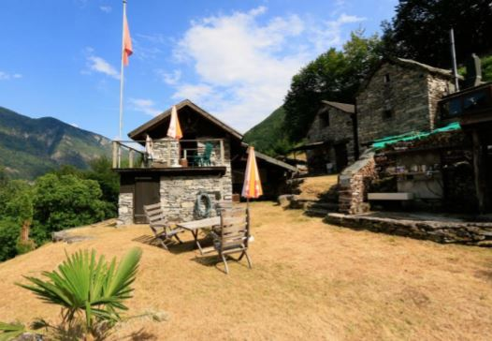

4180/2463

Fr. 550‘000.--

Objektangaben

Region: Onsernonetal
Ortschaft: 6661 Loco/Isorno/Berzona, Alp Bioi und Alp Collo
Objekt Typ: 5 Wohnrustici, 3 Rustici zum Ausbauen, Landwirtschafts-und Bauland
Lage: sehr ruhige, sonnige Aussichtslage in der Natur
Zweitwohnsitz: ja, möglich
Parkplätze: in Loco
Einkaufsmöglichkeiten: in Loco
Distanz zur nächsten Stadt: 15km
Distanz Autobahn: 40km

Alp Bioi, 5 Rustici:
Grundstückfläche: ca. 83640m2
Schlafzimmer: 4
Wohnräume: 2
Küchen: 2
Werk-und Kellerräume: 4
Renovationen: ja
Distanz zur Hauptstrasse: ca. 15 Gehminuten

Alp Collo, 3 Rustici zum Ausbauen:
Grundstückfläche: ca. 12‘130m2
Anzahl Zimmer: 6

Loco, Landwirtschafts-und Bauland:
Grundstückfläche Landwirtschaftsland: 7188m2 wovon 1138 m2 Bauland

Die Tessiner Alp, die in Isorno, Sez. Berzona in einer Waldlichtung liegt, erreicht man zu Fuss oder man lässt sich bequem mit dem Helikopter auf den eigenen Landeplatz bringen. Für Waren oder Einkäufe steht eine private Transport-Seilbahn zur Verfügung. Parkmöglichkeiten sind in Loco vorhanden.
Die Alp Bioi besteht aus 5 teilweise zusammengebauten Rusticos, alle restauriert und mit eigenem Charakter. An diesem aussergewöhnlichen Platz lässt sich Sonne und Natur geniessen, ein kleiner Pool mit Aussendusche sorgt für Abkühlung und die Aussicht in die atemberaubende Bergwelt für tiefe Eindrücke.
Das Herzstück des Wohnteils besteht aus einer angebauten grossen Wohnküche mit offenem Kamin, alter Kochstelle und neuerer Küchenzeile, im hinteren Teil ein kleiner geschlossener Wohnraum mit Kamin. In den beiden zusammen gebauten Rustici befinden sich noch 2 Schlafzimmer und 2 Keller-/Werkräume. In einem alleinstehenden gegenüber liegenden Rustico findet man im Erdgeschoss ein Werkraum und im oberen Stock ein heimeliges Schlafzimmer mit kleiner Terrasse. In etwas Entfernung ein weiteres Rustico mit Terrasse und grossem Giebelschlafzimmer. Im Untergeschoss wurde bereits mit dem Ausbau für eine Küche mit Wohnzimmer und Bad begonnen. Die Ausbauarbeiten wurden laufend ausgeführt, für die Stromversorgung sorgt ein eigener Generator, für Wasser eine eigene Quelle und für die Wärme sorgen Speicheröfen und offene Kamine. Auch auf Telefonanschluss und Mobile-Empfang brauchen Sie nicht zu verzichten. An diesem Platz lässt sich ausserordentlich gut erholen, aber auch handwerkliche Fähigkeiten ausleben.

Und wenn Sie diese noch mehr aktivieren und IHRE eigene Alp erschaffen möchten, wartet in wenigen Gehminuten die Alp Collo mit 3 unausgebauten Rustici auf neues Leben.

Eine weitere interessante Möglichkeit bietet die Parzelle von 7‘188 m2 mit bebaubarer Fläche von 1‘138 m2 direkt an der Hauptstrasse am Ausgangspunkt der Seilbahn-Station in Loco. Dieses Angebot ist eine überaus seltene Gelegenheit für Tierfreunde, Aussteiger, Alp-Landwirte oder einfach für Menschen, mit Freude an der Tessiner Bergwelt und der atemberaubenden Natur.

Zur Zeit ist die Liegenschaft nur mit der Transportseilbahn oder zu Fuss in ca. 45 Minuten zu erreichen. Eine Personenluftseilbahn würde ca. Fr. 80‘000.-- kosten. In Loco stehen Parkplätze zur Verfügung. Ponte Brolla mit den bekannten Maggia-Sandstränden liegt nur ca. 15 Fahrminuten entfernt. In ca. 20-25 Fahrminuten erreicht man Locarno und den Lago Maggiore auch mit dem Postauto. Die Fahrt zur Autobahn A2 in Bellinzona-Süd dauert 45 Minuten. In Loco gibt es ein Lebensmittelgeschäft.

Die Verkaufspreise betragen:
Fr. 695‘000.-- für alle Liegenschaften
Fr. 550'000.-- für die beiden Alpen ohne Bauland
Fr. 145‘000.-- für das Bauland allein

Ubicazione

Regione: Valle Onsernone
Località: 6661 Loco/Isorno/Berzona
Tipo dell’immobile: 5 rustici ristrutturati sul Alpe Bioi, 3 rustici da ristrutturare sul Alpe
Collo e terreno edificabile con bosco a Loco
Superficie terreno Alpe Bioi: 83640 m2
Superficie terreno Alpe Collo: 12130 m2
Superficie terreno a Loco: ca. 7118 m2 di cui 1138 m2 edificabile
Possibilità d’acquisti: si
Mezzi pubblici: si
Distanza prossima città: 15 km
Distanza autostrada: 40 km
Questi rustici e il terreno edificabile si trovano in posizione molto tranquilla, soleggiata nel comune Loco/Isorno/Berzona in Valle Onsernone su ca. 650 m/m.
Sul Alpe Bioi ci sono cinque rustici ristrutturati con due soggiorni, quattro camere, due cucine e quattro cantine/laboratorio. Il superfice del terreno è 83640 m2. Sul Alpe Collo sono tre rustici da ristrutturare con 12130 m2 di terreno ca. 15 minuti fuori del Alpe Bioi.
A Loco, dove è la stazione della funivia, si trova un terreno di 7118 m2, di cui 1138 m2 sono edificabile.
L’immobile non è raggiungibile in macchina. L’auto si può lasciare sul posteggio proprio della partenza dell’elicottero. L’Alpe Bioi è a 45 minuti. Una funivia per persone costa ca. Fr. 80'000.--. Locarno è raggiungibile in 25 minuti e l’autostrada A2 a Bellinzona-Sud dista 45 minuti. Esiste un collegamento autopostale in direzione di Locarno. A Loco trovano scuole ed un negozio d’alimentari.
I prezzi singoli sono:
Fr. 695'000.-- per tutti i tre oggetti
Fr. 550'000.-- per le due Alpi
Fr. 145'000.-- per il terreno edificabile con bosco

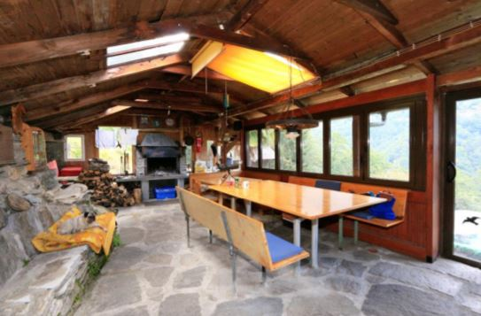
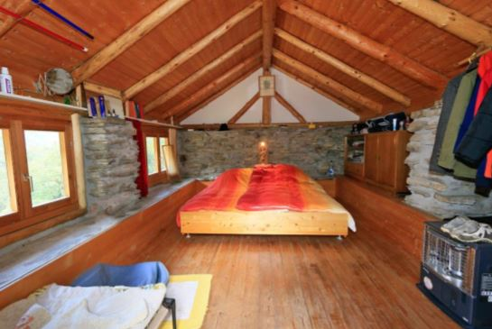

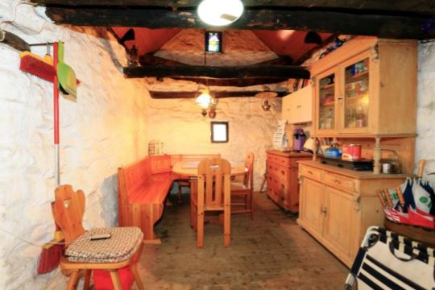
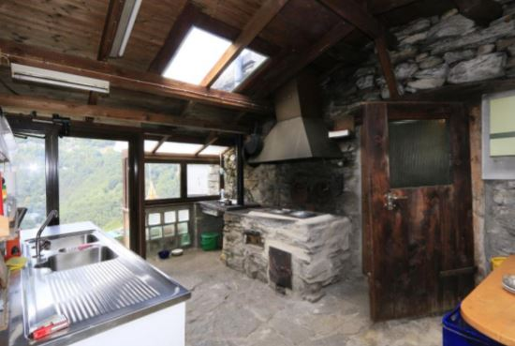

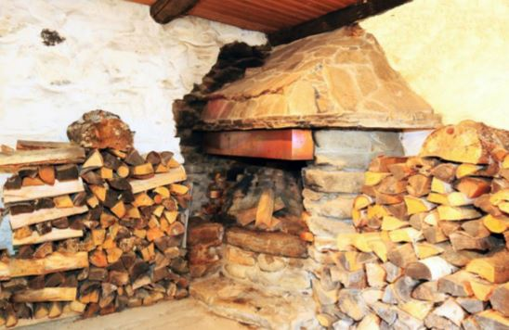
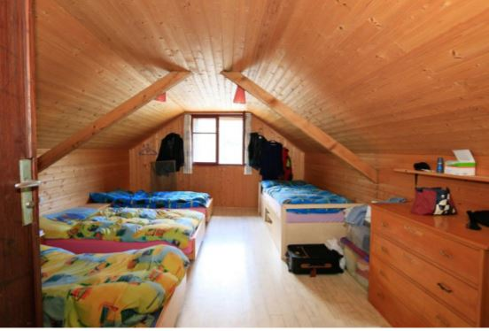

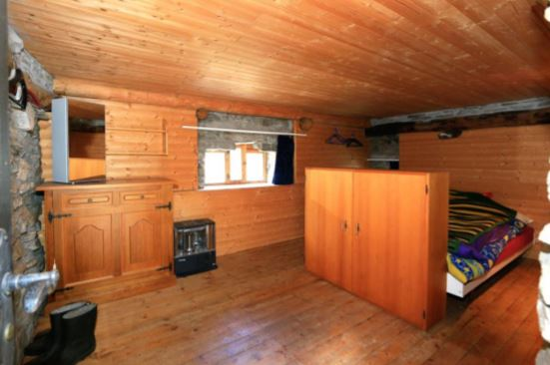
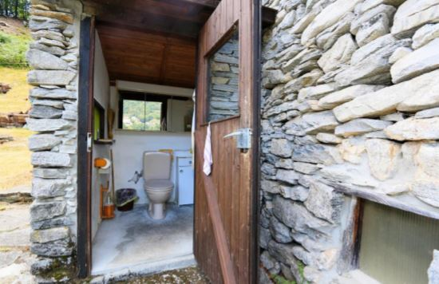

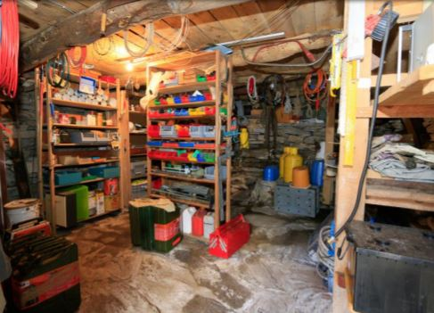
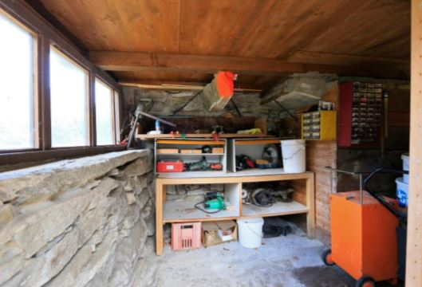

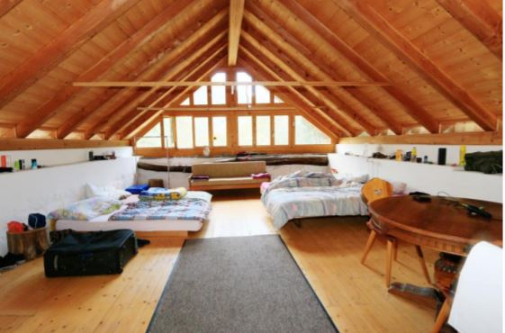
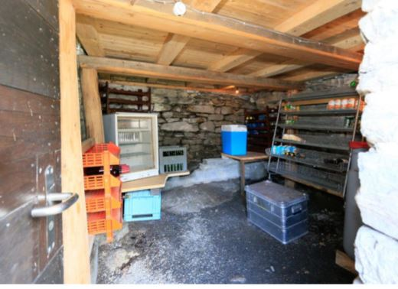

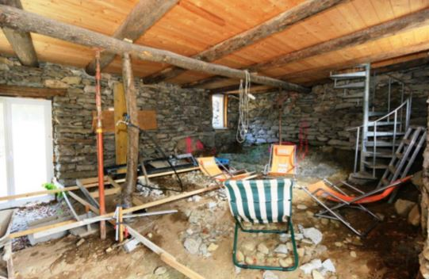
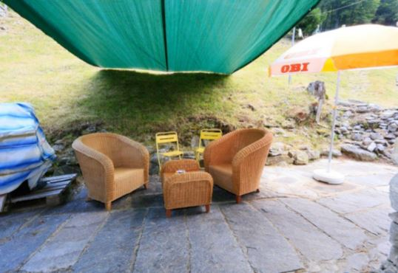

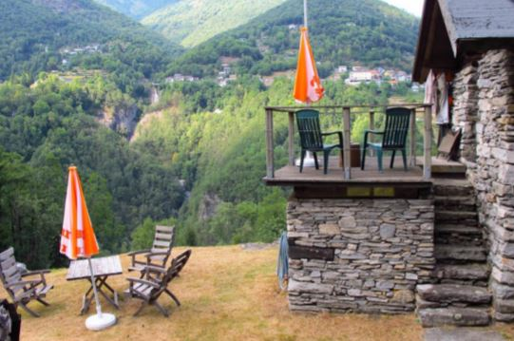
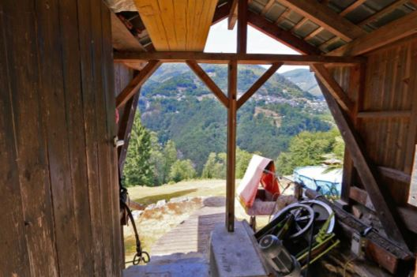

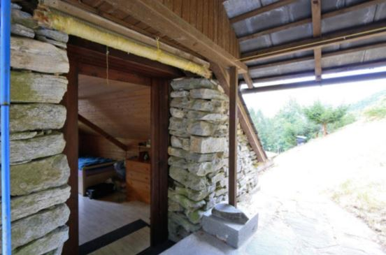
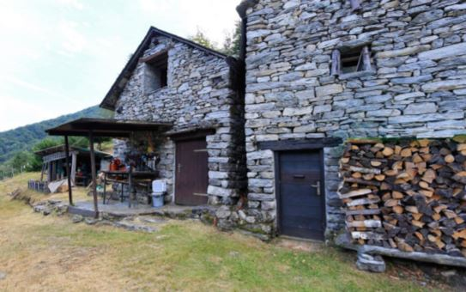

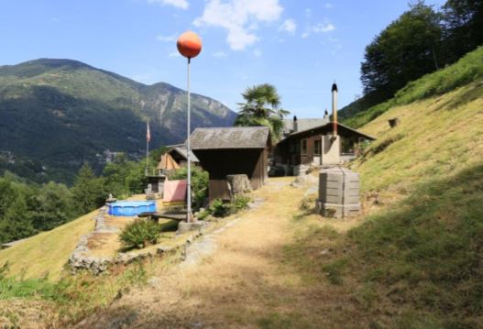
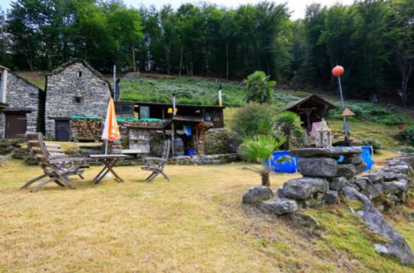

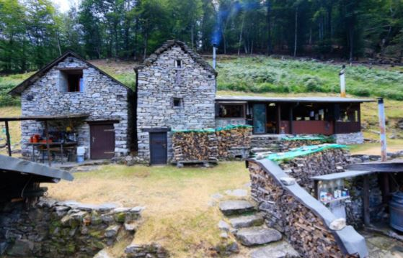
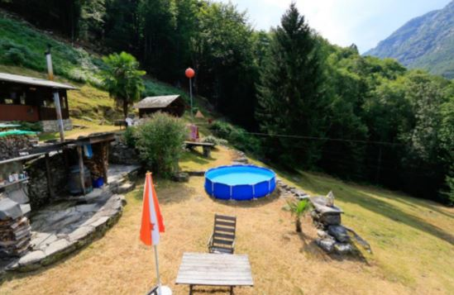

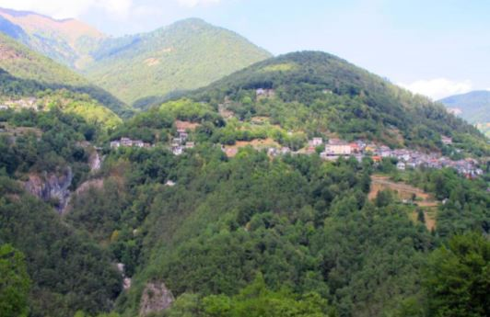
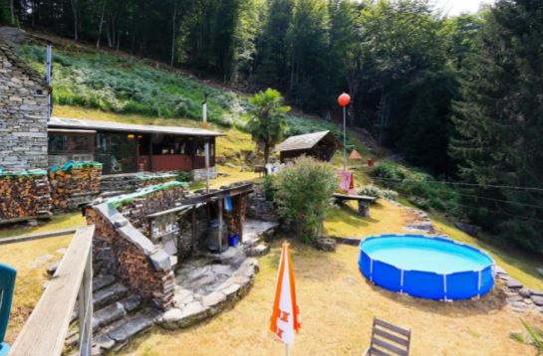

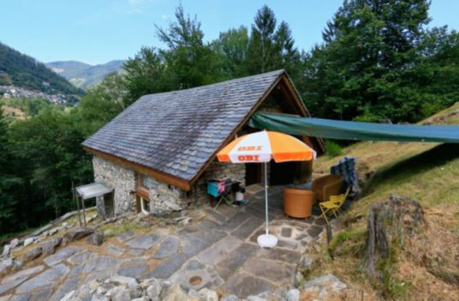
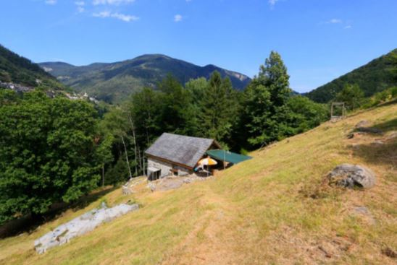

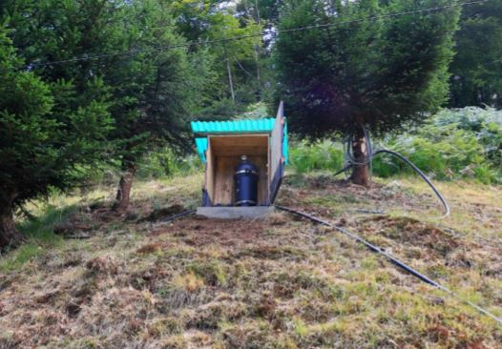
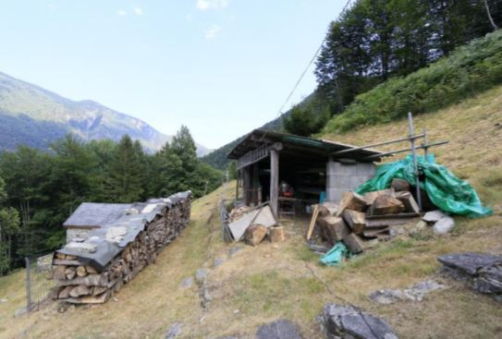

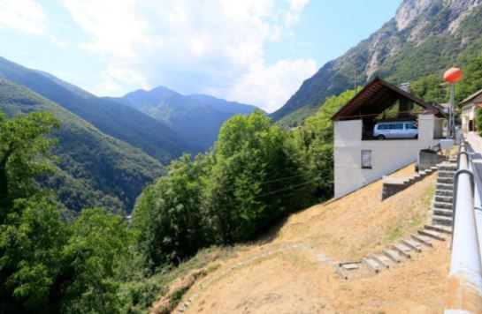
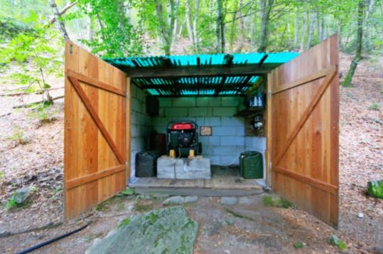

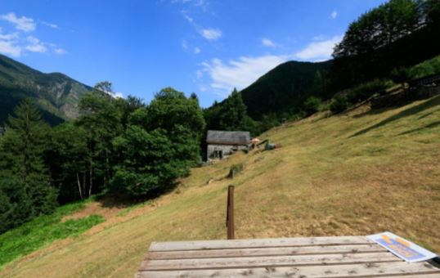
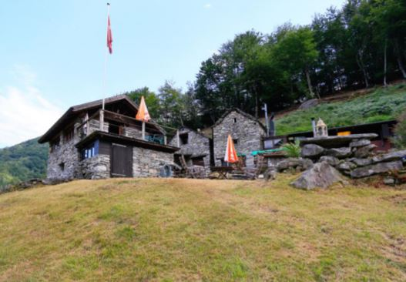

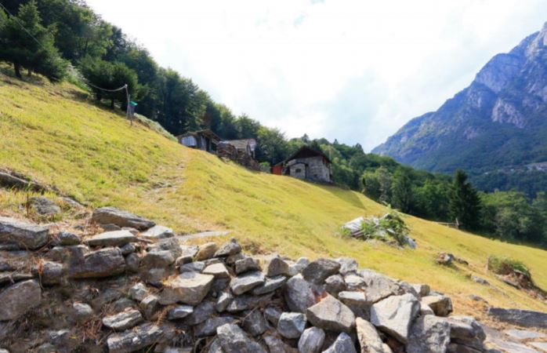
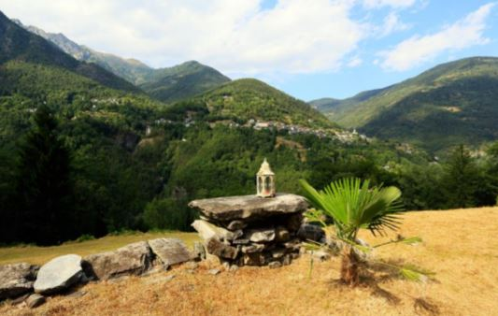

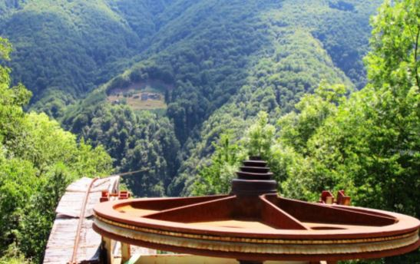
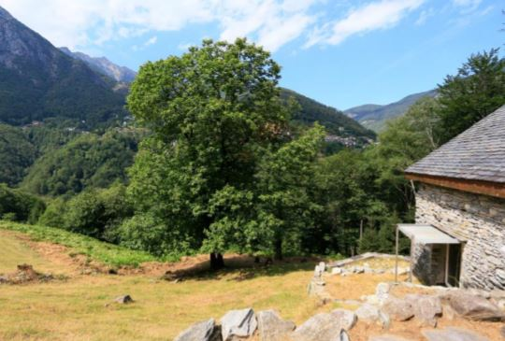

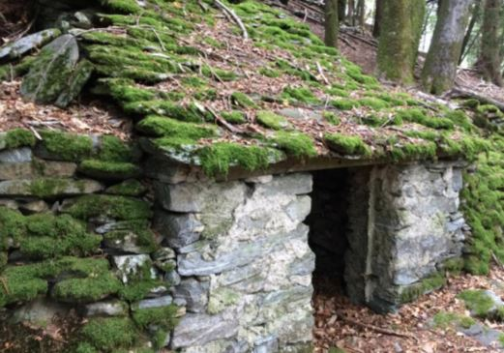
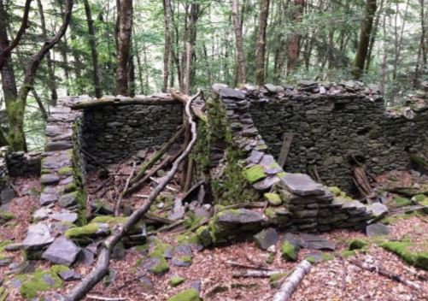

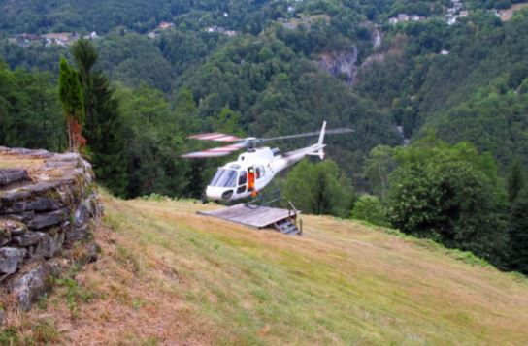
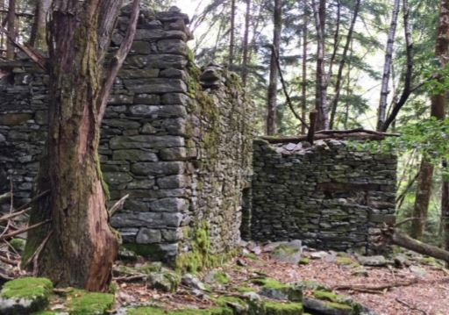

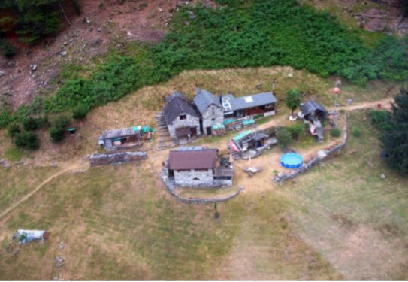

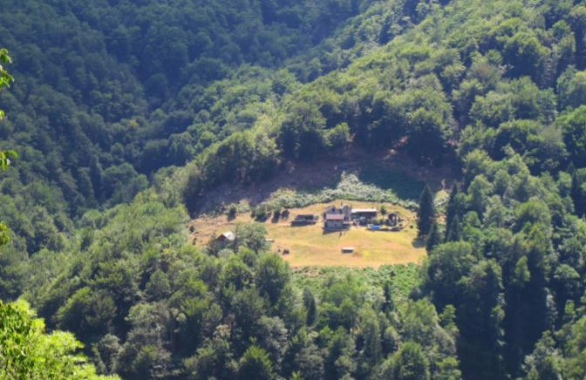

TICINO | Ascona

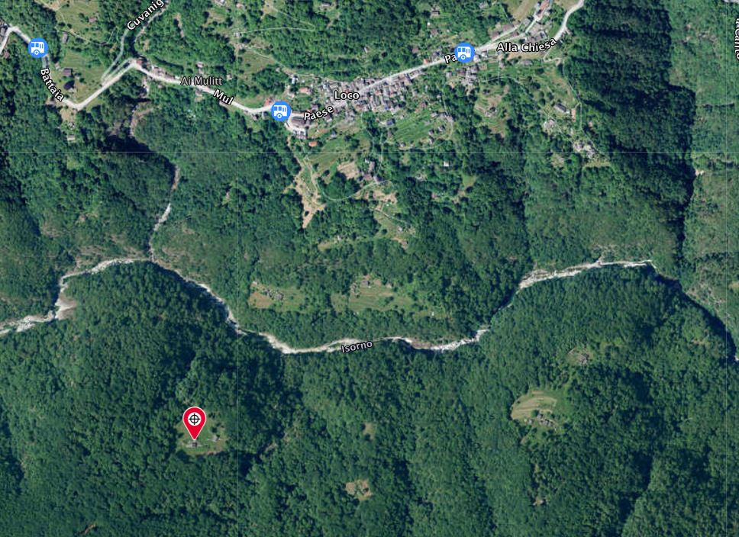

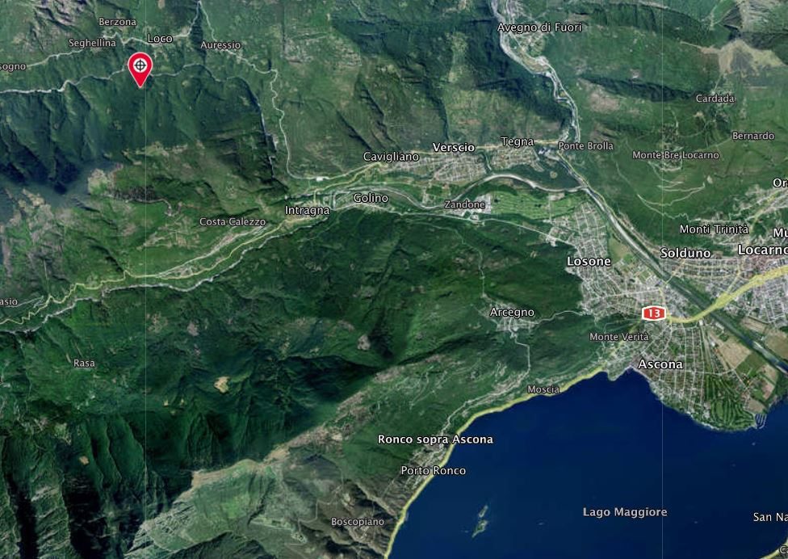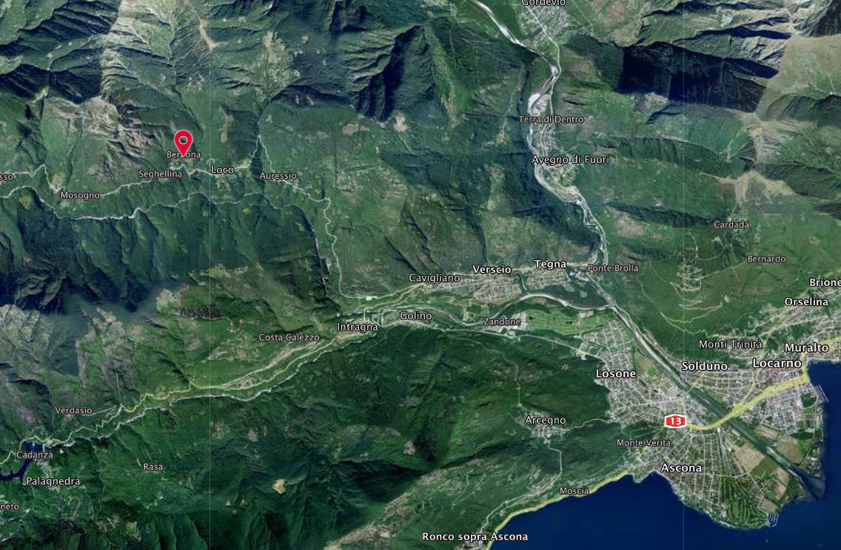

TICINO | Ascona

TICINO | Loco / Isorno / Berzona

